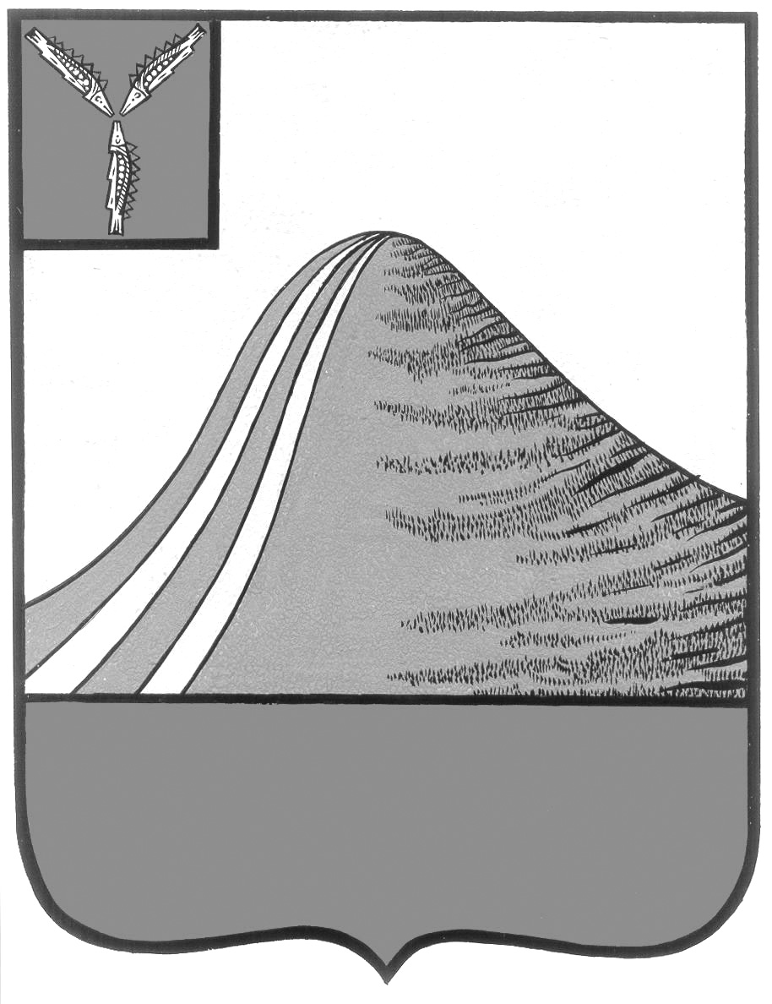
АДМИНИСТРАЦИЯ ЛЫСОГОРСКОГО МУНИЦИПАЛЬНОГО РАЙОНА
САРАТОВСКОЙ ОБЛАСТИ

П О С Т А Н О В Л Е Н И Е

От 3 марта 2015 года № 178
р.п.Лысые Горы

О Порядке информирования граждан о наличии земельных участков, предлагаемых для приобретения в собственность бесплатно для индивидуального жилищного строительства, дачного строительства, ведения садоводства или огородничества

В соответствии с Законом Саратовской области от 30.09.2014 г. N 119-ЗСО «О предоставлении гражданам, имеющим трех и более детей, в собственность бесплатно земельных участков, находящихся в государственной или муниципальной собственности», Законом Саратовской области от 1 августа 2005 года № 74-ЗСО «О мерах социальной поддержки многодетных семей в Саратовской области», администрация Лысогорского муниципального района ПОСТАНОВЛЯЕТ:
1. Утвердить порядок информирования граждан, имеющих трех и более детей, семьи которых признаются многодетными в соответствии с Законом Саратовской области от 1 августа 2005 года № 74-ЗСО «О мерах социальной поддержки многодетных семей в Саратовской области», о наличии земельных участков, предлагаемых для приобретения в собственность бесплатно для индивидуального жилищного строительства, дачного строительства, ведения садоводства или огородничества согласно приложению № 1 к настоящему постановлению.
1.2. Утвердить форму заявления о приобретении в собственность бесплатно земельного участка гражданами, имеющими трех и более детей, семьи которых признаются многодетными в соответствии с Законом Саратовской области от 1 августа 2005 года № 74-ЗСО «О мерах социальной поддержки многодетных семей в Саратовской области», для индивидуального жилищного строительства, дачного строительства, ведения садоводства или огородничества согласно приложению № 2 к настоящему постановлению.
2. Считать утратившим силу постановление администрации Лысогорского муниципального района от 3 мая 2012 года № 221
«О внесении дополнений и изменений в постановление администрации Лысогорского муниципального района от 6 декабря 2011 № 730».

И.о. главы администрации
муниципального района Э.А. Куторов

Приложение № 1 к постановлению администрации Лысогорского муниципального района от №

Порядок
информирования граждан, имеющих трех и более детей, семьи которых признаются многодетными в соответствии с Законом Саратовской области от 1 августа 2005 года № 74-ЗСО «О мерах социальной поддержки многодетных семей в Саратовской области» о наличии земельных участков, предлагаемых для приобретения в собственность бесплатно для индивидуального жилищного строительства, дачного строительства, ведения садоводства или огородничества

Настоящий Порядок информирования граждан, имеющих трех и более детей, семьи которых признаются многодетными в соответствии с Законом Саратовской области от 1 августа 2005 года № 74-ЗСО «О мерах социальной поддержки многодетных семей в Саратовской области», о наличии земельных участков, предлагаемых для приобретения в собственность бесплатно для индивидуального жилищного строительства, дачного строительства, ведения садоводства или огородничества (далее - Порядок) разработан в целях реализации с подпунктом 6 статьи 39.5, статьи 39.19 Земельного кодекса Российской Федерации, статьи 1 Закона Саратовской области от 30.09.2014 г. N 119-ЗСО «О предоставлении гражданам, имеющим трех и более детей, в собственность бесплатно земельных участков, находящихся в государственной или муниципальной собственности»
1. В целях информирования граждан о наличии земельных участков, предлагаемых для приобретения в собственность бесплатно отдел по управлению имуществом администрации Лысогорского муниципального района (далее – Отдел) формирует и утверждает перечни земельных участков, предназначенных для предоставления в собственность бесплатно гражданам.
2. Сформированные земельные участки включаются Отделом в перечень земельных участков, предназначенных для бесплатного предоставления гражданам в собственность, для индивидуального жилищного строительства, дачного строительства, ведения садоводства или огородничества, который утверждается постановлением администрации Лысогорского муниципального района, размещается в течение пяти рабочих дней со дня утверждения на официальном сайте администрации Лысогорского муниципального района в сети Интернет и (или) опубликовывается в районной газете «Призыв».
3. Перечень земельных участков, предназначенных для бесплатного предоставления гражданам в собственность, для индивидуального жилищного строительства, дачного строительства, ведения садоводства или огородничества, включает в себя следующую информацию о земельных участках:
1) порядковый номер земельного участка;
2) адрес (описание местоположения) земельного участка;
3) площадь земельного участка;
4) кадастровый номер земельного участка;
5) вид разрешенного использования земельного участка;
6) схематическое изображение расположения земельного участка на
местности.
4. Перечни земельных участков утверждаются органами местного самоуправления не реже чем один раз в год не позднее 1 октября текущего года. Если количество соответствующих земельных участков, содержащихся в утвержденном и размещенном на официальном сайте администрации Лысогорского муниципального района в сети Интернет и (или) опубликовывается в районной газете «Призыв» достаточно для удовлетворения потребности всех граждан, состоящих на учете, включение в него новых земельных участков на следующий год не требуется.
5. В перечень земельных участков, предназначенных для бесплатного предоставления гражданам в собственность, для индивидуального жилищного строительства, дачного строительства, ведения садоводства или огородничества, вносятся изменения по мере принятия решений о предоставлении земельных участков и по мере формирования новых земельных участков.

И.о. главы администрации
муниципального района Э.А. Куторов

Приложение № 2 к постановлению администрации
Лысогорского муниципального района от №

Форма
заявления о приобретении в собственность бесплатно земельного участка гражданами, имеющими трех и более детей, семьи которых признаются многодетными в соответствии с Законом Саратовской области «О мерах социальной поддержки многодетных семей в Саратовской области», для индивидуального жилищного строительства, дачного строительства, ведения садоводства или огородничества

Главе администрации Лысогорского
муниципального района Саратовской
области
___________________________________
(Ф.И.О.)
от ________________________________
___________________________________
(фамилия, имя, отчество гражданина)
« ____» ______________ года рождения
___________________________________
(документ, удостоверяющий личность)
серия _______N ________ выдан ______
«_______» __________________ года,
зарегистрированного (ой) по адресу:
___________________________________
___________________________________
телефон: ___________________________
______________________________
(ФИО представителя, действующего по
доверенности)

Заявление

Прошу Вас предоставить бесплатно в соответствии с подпунктом 6 статьи 39.5, статьей 39.19 Земельного кодекса Российской Федерации, статьей 1 Закона Саратовской области от 30.09.2014 г. N 119-ЗСО «О предоставлении гражданам, имеющим трех и более детей, в собственность бесплатно земельных участков, находящихся в государственной или муниципальной собственности» в собственность земельный участок площадью _________ кв.м, расположенный по адресу: Саратовская область, Лысогорский район:______________________________________________
с разрешенным использованием______________________________________
__________________________________________________________________ (для индивидуального жилищного строительства, дачного строительства, ведения садоводства или огородничества)

Кадастровый номер ________________________________

Настоящим подтверждаю, что до момента подачи данного заявления я не реализовал своё право на бесплатное приобретение в собственность земельного участка для индивидуального жилищного строительства, дачного строительства, ведения садоводства или огородничества в порядке установленном статьей 1 Закона Саратовской области от 30.09.2014 г. N 119-ЗСО «О предоставлении гражданам, имеющим трех и более детей, в собственность бесплатно земельных участков, находящихся в государственной или муниципальной собственности».

Перечень документов, которые необходимо приложить к заявлению

Наименование | Количество  листов
1. Документ, удостоверяющий личность заявителя (копия)
2. Справка с места жительства или иной документ, подтверждающие место жительства заявителя на территории соответствующего муниципального образования
3. Удостоверение многодетной семьи, полученное в соответствии с Законом Саратовской области от 1 августа 2005 года № 74-ЗСО «О мерах социальной поддержки многодетных семей в Саратовской области» (копия)

___________________ /__________________/
(подпись) (ФИО)

«____» _____________ 20 ___ г. _____ час. _____ мин.

Принял ____________ / _________________/
(подпись) (ФИО)

